江西省2011年中等学校招生考试数 学 模 拟 试 题
（说明：.本卷共有六个大题，25个小题，全卷满分120分，考试时间120分钟.）

一、选择题（本大题共8个小题，每小题3分，共24分）每小题只有一个正确选项
1． $−\frac{1}{2}$的倒数是 ( )
A．2 B．－2 C．$−\frac{1}{2}$ D．$\frac{1}{2}$
2．下列运算正确的是( ).
A.$a^{2}+a^{3}=a^{5}$ B.$a^{2}⋅a^{3}=a^{6}$ C. $(−2a^{2})^{3}=−8a^{6}$ D． $a^{8}÷a^{4}=a^{2}$
3．据统计，全省大约有101万名考生参加今年的中考，101万这个数用科学记数法可表示为（ ）．
A．1.01×10² B．101×10³ C．1.01×10⁵ D．1.01×10⁶
4．已知四边形ABCD是平行四边形，下列结论中不正确的是（ ）
A.当AB=BC时，它是菱形 B.当AC⊥BD时，它是菱形
C.当∠ABC=90°时，它是矩形 D.当AC=BD时，它是正方形

5．下列几何体中，同一个几何体的主视图与俯视图不同的是（ ）
圆柱
正方体
圆锥
球

A． B． C． D．
6．化简$\sqrt{8}−\sqrt{2}(\sqrt{2}+2)$得（ ）.
A. -2 B. $\sqrt{2}−2$ C. 2 D．$4\sqrt{2}−2$
7．如图，在5×5正方形网格中，一条圆弧经过A，B，C三点， 那么这条圆弧所在圆的圆心是 （ ）
A．点P B．点Q C．点R D．点M
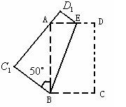
第8题
M
R
Q
A
B
C
P
第7题

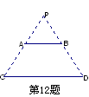
8.如图：将一个矩形纸片ABCD，沿着BE折叠，使C、D点分别落在点处.若，则的度数为（ ）
A． B. C. D.
二、填空题（本大题共8个小题，每小题3分，共24分）
A
B
C
我先从小丽的袋子中抽出—张卡片，再从小兵的袋子中抽出—张卡片.
O
D
第13题
9．分解因式：=____________
10．一元二次方程x²= 2x的解是 .
11．一个等腰三角形的两边长分别是2cm、5cm， 则它的周长为_________cm．
12．如图，光源P在横杆AB的正上方，AB在灯光下的影子为CD，AB∥CD、AB=2m、CD=6m， 点P到CD的距离是3m，则AB与CD间的距离是________m。
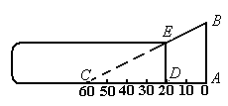
13．如图，在半径为10的⊙O 中，OC垂直弦AB于点D， AB＝16，则CD的长是 ．
第15题图
14．用一个半径为8，圆心角为的扇形围成一个圆锥的侧面，则圆锥的高为_________。
15．如图, 量具ABC是用来测量试管口直径的,AB的长为10cm,AC被分为60等份.如果试管口DE正好对着量具上20等份处(DE∥AB),那么试管口直径DE是 .
16．两个反比例函数$y=\frac{k}{x}$和$y=\frac{1}{x}$在第一象限内的图象如图所示，点P在$y=\frac{k}{x}$的图象上，$\text{PC}⊥x轴$于点C，交$y=\frac{1}{x}$的图象于点A，$\text{PD}⊥y轴$于点D，交$y=\frac{1}{x}$的图象于点B，当点P在$y=\frac{k}{x}$的图象上运动时，以下结论：
x
y
O
C
A
P
D
B
第16题
①△ODB与△OCA的面积相等;
②四边形PAOB的面积不会发生变化;
③$\text{PA}$与$\text{PB}$始终相等;
④当点A是PC的中点时,点B一定是PD的中点.
其中一定正确的是 （多填或错填的得0分，少填的酌情给分）.
三、（本大题共3个小题，每小题6分，共18分）
17．计算：

18．解不等式组

19．有不透明的甲、乙两个口袋，甲口袋装有3张完全相同的卡片，标的数分别是、2、，乙口袋装有4张完全相同的卡片，标的数分别是1、、、4．现随机从甲袋中抽取一张将数记为x，从乙袋中抽取一张将数记为y．
（1）请你用树状图或列表法求出从两个口袋中所抽取卡片的数组成的对应点（x， y）落在第二象限的概率；
（2）直接写出其中所有点（x， y）落在函数图象上的概率．

四、（本大题共2个小题，每小题各8分，共16分）
20．在数学活动课上，九年级（1）班数学兴趣小组的同学们测量校园内一棵大树的高度，设计的测量方案及数据如下：
（1）在大树前的平地上选择一点A，测得由点A看大树顶端C的仰角为30°；
（2）在点A和大树之间选择一点B（A、B、D在同一直线上），测得由点B看大树顶端C的仰角恰好为45°；
（3）量出A、B间的距离为4米．请你根据以上数据求出大树CD的高度．
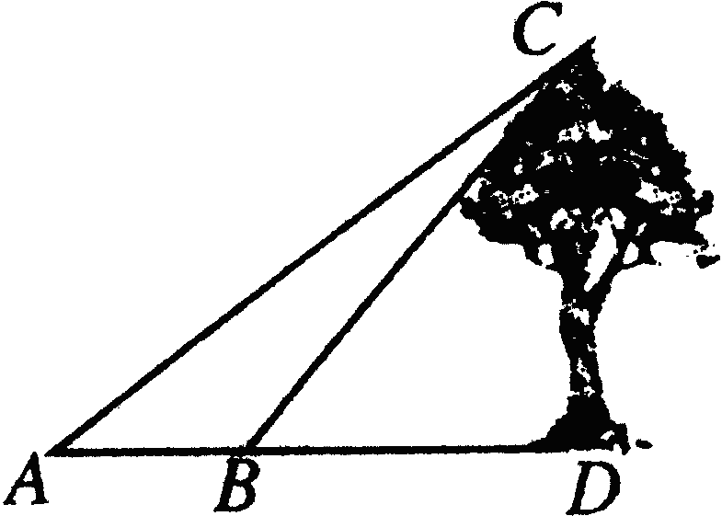
（精确到0.1，参考数据：≈1.41 ≈1.73）
第20题
]

21．某中学九(1)班同学积极响应“阳光体育工程”的号召，利用课外活动时间积极参加体育锻炼，每位同学从长跑、篮球、铅球、立定跳远中选一项进行训练，训练前后都进行了测试．现将项目选择情况及训练后篮球定时定点投篮测试成绩整理后作出如下统计图表
长跑
铅球
篮球
立定跳远
20%
10%
60%
项目选择情况统计图
进球数(个)876543人数214782
训练后篮球定时定点投篮测试进球数统计表

请你根据图表中的信息回答下列问题：
(1)训练后篮球定时定点投篮进球数的众数是 ；中位数是
(2)该班共有同学 人；
(3)根据测试资料，训练后篮球定时定点投篮的人均进球数比训练之前人均进球数增加25% ，
请求出参加训练之前的人均进球数．

五、（本大题共2个小题，每小题9分，共18分）
22．．如图，在△ABC中，AB＝AC，以AB为直径的半圆O交BC于点D，DE⊥AC，垂足为E．
（1）求证：点D是BC的中点；
（2）判断DE与⊙O的位置关系，并证明你的结论；
（3）如果⊙O的直径为9，cosB＝，求DE的长．

A
B
C
D
E
O
·

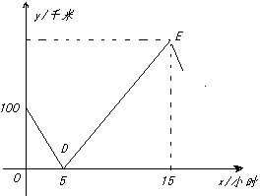
23．公路上有两辆匀速行驶的汽车，甲汽车在乙汽车前方a千米处，甲汽车在C地，乙汽车在A地，两车同时出发前往距A地900千米的B地，已知乙汽车由A地到B地共用了15小时。设甲汽车行驶的时间为x小时，行驶中两车的距离为 y千米，y与x的函数关系如图所示：
根据图象进行探究：
信息读取
- 出发前，甲汽车在乙汽车前方a=_______千米；
- 解释图中点D的实际意义；
图象理解…
- 分别求出甲汽车和乙汽车的速度；
- 求E点的坐标
问题解决
- 当乙汽车距B地420千米时，甲汽车开始加速，增加的速度为b千米/时，若要使甲汽车比乙汽车提前到达B地，求b的取值范围。

六、（本大题共2个小题，每小题10分，共20分）
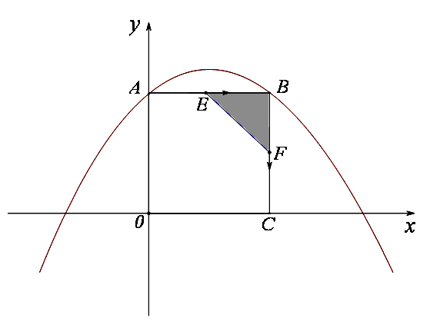
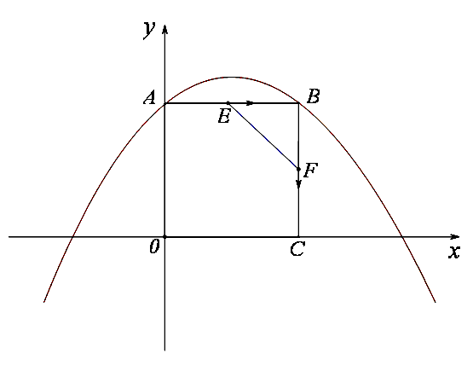
24．如图，在直角坐标系O中，正方形OCBA的顶点A、C分别在轴、轴上，点B坐标为（6，6），抛物线经过点A、B两点，且．
(第24题图)
(第24题备用图)
（1）求，，的值；
（2）如果动点E、F同时分别从点A、点B出发，分别沿A→B、B→C运动，速度都是每秒1个单位长度，当点E到达终点B时，点E、F随之停止运动．设运动时间为秒，的面积为S．
①试求出S与之间的函数关系式，并求出S的最大值；
②当S取得最大值时，在抛物线上是否存在点R，使得以E、B、R、F为顶点的四边形是平行四边形？如果存在，求出点R的坐标；如果不存在，请说明理由．
（

25．如图11，在△ABC中，∠C=90°，BC=8，AC=6，另有一直角梯形DEFH
（HF∥DE，∠HDE=90°）的底边DE落在CB上，腰DH落在CA上，且DE=4，∠DEF=∠CBA，AH∶AC=2∶3
（1）延长HF交AB于G，求△AHG的面积.
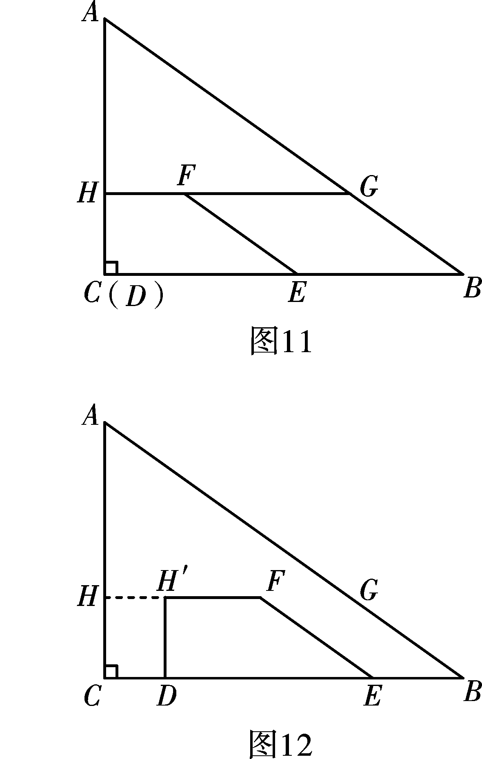
（2）操作：固定△ABC，将直角梯形DEFH以每秒1个
单位的速度沿CB方向向右移动，直到点D与点B
重合时停止，设运动的时间为t秒，运动后的直角梯
形为DEFH′（如图12）.
探究1：在运动中，四边形CDH′H能否为正方形？若能，
请求出此时t的值；若不能，请说明理由.
探究2：在运动过程中，△ABC与直角梯形DEFH′重叠
部分的面积为y，求y与t的函数关系.

江西省2011年中等学校招生考试
数学试题答案
一、选择题（本大题共8个小题，每小题3分，共24分）每小题只有一个正确选项
1、B 2、C 3、D 4、D 5、C 6、A 7、B 8、B
二、填空题（本大题共8个小题，每小题3分，共24分
9、y(x-1)² 10、$x_{1}=0,x_{2}=2$ 11、12 12、2 13、4 14、$2\sqrt{\text{15}}$ 15、$\frac{\text{20}}{3}$16、①②④
三、（本大题共3个小题，每小题6分，共18分）
17、解：原式＝＝1．
18、 -2<$x$3
19．解：（1）P[点（x， y）落在第二象限]==
（2）P[点（x， y）落在函数y=x²图象上]==
C
D
B
A
四、（本大题共2个小题，每小题各8分，共16分）
20．解：设CD=x米
在Rt△CBD中，tan45°=
∴米 3分
∴（4+x）米 4分
在Rt△ADC中
∵tan∠A=∴tan30°= 7分
∴x≈5.4
∴CD的高度即树高约5.4米.…………………………………………………………8分
21、答案：(1)4；5 (2) 40人
(3) 设参加训练前的人均进球数为x个，则
x(1+25%)=5，所以x=4，
即参加训练之前的人均进球数是4个
五、（本大题共2个小题，每小题9分，共18分）
22、（1）证明：连接AD ∵AB为半圆O的直径,∴AD⊥BC∵AB=AC∴点D是BC的中点
(2)解：相切 连接OD ∵BD=CD，OA=OB，∴OD∥AC∵DE⊥AC∴DE⊥OD
∴DE与⊙O相切
（3） ∵AB为半圆O的直径∴∠ADB=90⁰在Rt△ADB中
∵cosB=$\frac{\text{BD}}{\text{AD}}$∴BD=3∵CD=3在Rt△ADB中
∴cosC=$\frac{\text{CE}}{\text{CD}}$∴CE=1∴DE=$\sqrt{9−1}=2\sqrt{2}$
23、（1）100；（2）D处的含义：同时出发5小时后，乙汽车追上了甲汽车；
（3）甲40；乙60；（4）E（15，200）；（5）b＞$\frac{\text{200}}{7}$
六、（本大题共2个小题，每小题10分，共20分）
24、解：（1）由已知A（0，6）、B（6，6）在抛物线上，
$\left\{\begin{matrix}c=6, \\ \text{36}a+6b+c=6, \\ 3a−b=−1,\end{matrix}\right.$
得方程组： ······1分

解得： ·············3分
（2）①运动开始秒时，EB＝，BF＝，
S＝，··········4分
因为，
所以当时，S有最大值．··················6分
②当S取得最大值时，由①知，所以BF＝3，CF＝3，EB＝6-3＝3．
若存在某点R，使得以E、B、R、F为顶点的四边形是平行四边形，
则，即可得R₁为（9，3）、（3，3）；··················7分
或者，可得R₂为（3，9）．·························8分
再将所求得的三个点代入，可知只有点（9，3）在抛物线上，因此抛物线上存在点R₁（9，3），使得四边形EBRF为平行四边形．············10分

25．解：（1）∵AH∶AC=2∶3，AC=6
∴AH=AC=×6=4
又∵HF∥DE，∴HG∥CB，∴△AHG∽△ACB…………………………1分
∴=，即=，∴HG=…………………………………2分
∴S_{△AHG}=AH·HG=×4×=……………………………………3分
（2）①能为正方形…………………………………………………………………4分
∵HH′∥CD，HC∥H′D，∴四边形CDH′H为平行四边形
又∠C=90°，∴四边形CDH′H为矩形
又CH=AC-AH=6-4=2
∴当CD=CH=2时，四边形CDH′H为正方形
此时可得t=2秒时，四边形CDH′H为正方形…………………………5分
②（Ⅰ）∵∠DEF=∠ABC，∴EF∥AB
∴当t=4秒时，直角梯形的腰EF与BA重合.
当0≤t≤4时，重叠部分的面积为直角梯形DEFH′的面积.
过F作FM⊥DE于M，=tan∠DEF=tan∠ABC===
∴ME=FM=×2=，HF=DM=DE-ME=4-=
∴直角梯形DEFH′的面积为（4+）×2=
∴y=………………………………………………………………7分
（Ⅱ）∵当4＜t≤5时，重叠部分的面积为四边形CBGH的面积-矩形CDH′H的面积.
而S_{边形CBGH}=S_{△ABC}-S_{△AHG}=×8×6-=
S_{矩形CDH′H}=2t
∴y=-2t……………………………………………………………………8分
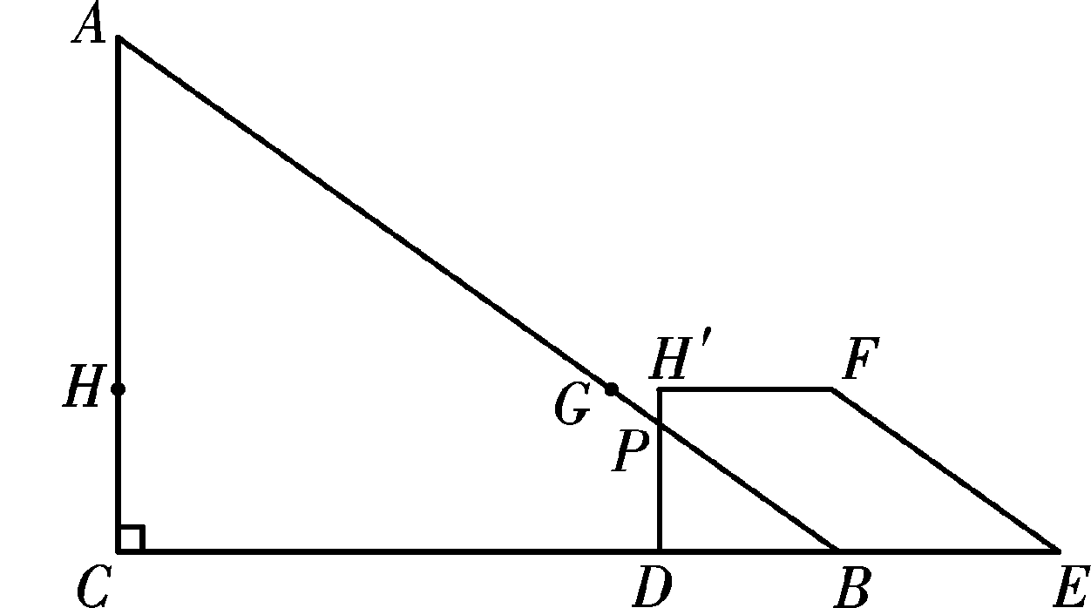
（Ⅲ）当5＜t≤8时，如图，设H′D交AB
于P.
BD=8-t
又=tan∠ABC=
∴PD=DB=（8-t）
∴重叠部分的面积y=S△PDB=PD·DB
=·（8-t）（8-t）
=（8-t）²=t²-6t+24
∴重叠部分面积y与t的函数关系式：
y=（0≤t≤4）
……………………………………10分
-2t（4＜t≤5）
t²-6t+24（5＜t≤8）
（注：评分时，考生未作结论不扣分）

